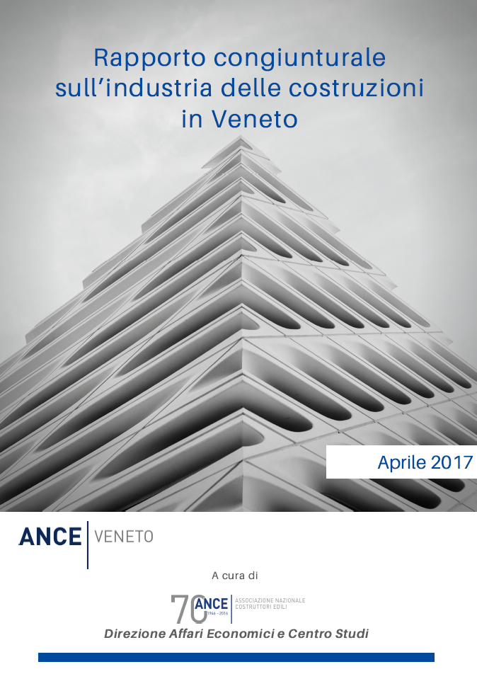

**PRESENTAZIONE**

**XV Rapporto Congiunturale SUll’Industria delle Costruzioni in veneto anno 2016 e previsioni 2017**

Lunedì 10 aprile 2017 – ore 11.30

Auditorium della Cittadella dell’Edilizia – Venezia Marghera

**SCHEDA DI ADESIONE**

*(da trasmettere* ***entro venerdì 7 aprile 2017*** *ad Ance Veneto*

*fax: 049-8765560, e-mail:* [*info@anceveneto.it*](mailto:info@anceveneto.it)*)*

Partecipante _____________________________________________

Impresa/Ente/Studio: _______________________________________

Qualifica: _____________________________________________

Indirizzo: _____________________________________________

Telefono: ______________________ Fax: __________________

E-Mail: _____________________________________________

*Data ______________ Firma ________________________________*

*Informativa ai sensi D.lgs. 196/2003*

*I dati personali contenuti nella scheda sono necessari per la partecipazione e la migliore gestione dell'incontro e verranno trattati in forma elettronica e cartacea dal personale incaricato dell'organizzazione (dipendenti, consulenti e collaboratori di Ance Veneto), esclusivamente per la gestione dello stesso evento, con esclusione di ogni comunicazione o diffusione a terzi.*

*L'interessato può esercitare tutti i diritti previsti dall'art. 7 del d. lgs. n.196/2003, quali il diritto di aggiornare, rettificare od anche cancellare i dati nei casi previsti.*